Verkeersbesluit Scheepvaartverkeerswet werkzaamheden Zaanbrug
Namens het college van Burgemeester en Wethouders van de Gemeente Zaanstad maakt, overeenkomstig het bepaalde in de Algemene wet bestuursrecht, de Scheepvaartverkeerswet en het Besluit administratieve bepalingen inzake het scheepvaartverkeer, bekend dat bij besluit op 09-06-2022 met zaaknummer 2022/12710, is besloten om:

Besluit
Doorgaande scheepvaart:
De hieronder genoemde maatregelen gelden in een werkgebied op de Achterzaan tussen kmr 10.66 en 8.85 (950m noord van de Zaanbrug en het Zaandijkerweidt) voor de periode van 11 april 2022 tot einde werkzaamheden voor de vervanging van de Zaanbrug;
De genoemde verkeerstekens conform de bijlage 7 van het Binnenvaartpolitiereglement (hierna: Bpr) genoemd zijn en overeenkomstig het bordenplan;
Het middels verkeersteken A.2 verboden is dat schepen groter dan 86m lengte elkaar voorbijlopen;
Het middels verkeersteken A.4 verboden is dat schepen groter dan 86m lengte elkaar ontmoeten en voorbijlopen;
Het middels verkeersteken A.9 het alle schepen verboden is hinderlijke waterbeweging te veroorzaken;
Het middels verkeersteken B.3.b het alle doorgaande schepen geboden is stuurboordszijde van het vaarwater houden;
Het middels verkeersteken B.8 het alle schepen geboden is bijzonder op te letten in verband met de op het onderbord aangegeven werkzaamheden;
Het middels verkeerteken B.11 het alle schepen voorzien van een marifooninstallatie geboden is verplicht gebruik te maken van marifoon overeenkomstig de daartoe bij algemene regeling vastgestelde voorschriften en zich te melden op het aangegeven marifoonkanaal met roepnaam: “Zaanbrug”;
Het verkeersbesluit betreffende maximale vaarsnelheid voor de Achterzaan ter plaatse van het werkgebied tijdelijk te wijzigen conform bijgevoegd bordenplan voor alle schepen naar 6 km/uur middels verkeersteken B.6 met opschrift “6”;
Het middels verkeersteken C.3 aangegeven gebod rekening te houden met een beperkte breedte van de doorvaart van 12m;
Het middels verkeersteken C.5 aangegeven gebod rekening te houden dat het vaarwater zich op enige afstand van de oever zich bevind, vanuit de zuidzijde 15m uit de stuurboordzijde en vanuit de noordzijde 30m uit de stuurboordzijde;
De maximale scheepslengte van een ledig hecht samenstel zonder actieve kopbesturing of voorspan met voldoende vermogen niet meer dan 86m is;
De maximale te slepen lengtes niet meer dan twee is met een maximale lengte van het samenstel 86m;
De maximale scheepsafmetingen vast te stellen voor het werkgebied op 110m x 11,40m x 2,80m (LxBxD);
De maximale waterverplaatsing vast te stellen voor het werkgebied op 2000 m3;
Het einde van de verboden en geboden genoemd onder III tot en met XV middels
verkeersteken E.11 aan te geven conform het bordenplan;

wachtplaatsen:
Beroepsvaart Noordeinde: de meest zuidelijke wachtplaats aangegeven met verkeersteken E.5.1 (toestemming ligplaats te nemen op het gedeelte van de vaarweg, gelegen tussen de aangegeven afstanden, in meter gerekend vanaf het bord) en begrenst met de pijlen F.2 met onderbord: “Wachtplaats beroepsvaart artikel 4.13 APV”
Recreatievaart Zaanweg: 40m noord en zuid van de tijdelijke beweegbare autobrug als wachtplaats pleziervaart. Aangegeven met verkeerstekens E.7 (toestemming te meren aan de zijde van de vaarweg waar het bord is geplaatst) en begrenst met de pijlen F.2 met onderbord: “Wachtplaats recreatievaart artikel 4.13 APV”. Tevens aangevende middels de verkeerstekens C.1 (beperkte waterdiepte met de beschikbare waterdiepte in centimeters) zoals genoemd in de bijlage 7 van het Bpr met opschrift 200;
Zaanferry Zaanweg: ter hoogte van de Zaanweg perceel nummer 3 te Wormerveer een afmeerverbod m.u.v. de Zaanferry over een afstand van 25m middels verkeersteken A.7 (verboden te meren aan de zijde van de vaarweg waar het bord is geplaatst) met onderbord: “uitsluitend Zaanferry artikel 4.13 APV”;
Veerdijk: zuidelijk van de tijdelijk beweegbare autobrug aan de Veerdijk te gemeente Wormerland over een afstand van 50m een afmeerverbod aangegeven met verkeersteken A.7 (verboden te meren aan de zijde van de vaarweg waar het bord is geplaatst) tussen de pijlen F.2 met onderbord: “verboden af te meren vanaf 7-2-2022 t/m 24-11-2023”;
Beroepsvaart Bartelsluis: Ter hoogte van de Veerdijk perceel nummer 1 Wormer geldt een ligplaatsverbod m.u.v. schepen die wachten op een eerstvolgende opening van de tijdelijke beweegbare autobrug tot twee scheepsbreedten, welke wordt aangegeven middels de verkeerstekens A.5 (verboden ligplaats te nemen aan de zijde van de vaarweg waar het bord is geplaatst tussen de aangegeven pijlen F.2. Het ligplaatsnemen is wel toegestaan tot twee breed aangegeven middels verkeersteken E.5.3 (toestemming ligplaats te nemen met ten hoogste aantal schepen langszijde van elkaar, aan de zijde van de vaarweg waar het bord is geplaatst) met als onderbord: “Afmeren uitsluitend wachtende op eerstvolgende brugopening”. Middels het verkeersteken C.1 (beperkte waterdiepte) met opschrift “380” wordt aangegeven dat de diepgang is beperkt tot 380 cm geldend t.o.v. het reguliere kanaalpeil.

Werkgebied:
Het middels verkeerstekens A.1 het verboden is het werkgebied, met uitzondering van de vaargeul en de wachtplaatsen recreatievaart, in, uit of door te varen. Dat patrouilleschepen en werkschepen betrokken bij de werkzaamheden zijn uitgezonderd van dit verbod;
Het middels verkeersteken B.5 bij de in bedrijf gestelde TBAB verplicht is vóór het bord stil te houden als de scheepvaartseinen aangeven dat er geen doorvaart is toegestaan;
Het middels verkeersteken E.11 (einde van een verbod of gebod geldend voor één richting of einde van een beperking) aan het einde van het werkgebied wordt aangegeven dat de geldende maatregelen zoals onder I tot en met XXIII zijn opgeheven.

Juridisch kader
- het feit dat in de Scheepvaartverkeerswet in hoofdstuk 2 de bepalingen met betrekking tot de ordening van het scheepvaartverkeer op scheepvaartwegen is opgenomen. In het bijzonder is in artikel 3 van de Scheepsvaartverkeerswet de belangen voor onder andere het verzekeren van de veiligheid en het vlotte verloop van het scheepvaartverkeer opgenomen;
- het feit dat in artikel 2 van het Vaststellingsbesluit Binnenvaartpolitiereglement (Bpr) is bepaald dat het Bpr op alle openbare wateren in het Rijk geldt die voor de scheepvaart openstaan behoudens de uitzonderingen die opgenomen zijn in het Vastellingsbesluit;
- de bijlage 7 van het Bpr;
- Richtlijnen Scheepvaarttekens 2008;
- Het feit dat de Provincie Noord-Holland in haar Omgevingsverordening NH2020 van 22 oktober 2020 de Gemeente Zaanstad heeft aangewezen als nautisch bevoegd gezag voor de gehele Zaan zoals bedoeld in de Scheepvaartverkeerswet;
- het besluit administratieve bepalingen inzake het scheepvaartverkeer (BABS);
- het geldende Ondermandaatbesluit Dienstverlening en Bedrijfsvoering 2021

Overwegingen en motivatie
Met het programma “Vaart in de Zaan” wordt de gehele Zaan geschikt gemaakt voor CEMT klasse Va tot een scheepslengte van 115m.
Vervanging van de Zaanbrug tussen de gemeenten Zaanstad en Wormerland behoord bij dit programma. Voor de bereikbaarheid van beide gemeenten is het noodzakelijk een tijdelijke beweegbare autobrug (TBAB) te plaatsen ongeveer 300m zuidelijker dan de huidige Zaanbrug. Rondom deze TBAB zullen ligplaatsen voor werkschepen en werkterrein worden ingericht en wachtplaatsen voor de pleziervaart. In dit werkgebied zullen verschillende werkzaamheden plaats vinden en pleziervaart ligplaats moeten nemen in directe nabijheid van de TBAB welke liggen te wachten op een brugopening. De beroepsvaart zal buiten dit werkgebied aan de kade Noordeinde en aan een nieuw te realiseren wachtplaats nabij de Bartelsluis ligplaats nemen.

Om een veilige, vlotte en doelmatige afwikkeling van het scheepvaartverkeer te realiseren dienen een aantal maatregelen genomen te worden die de scheepvaart langs de werkzaamheden zal leiden. Deze maatregelen zullen vanaf start uitvoering tot einde werkzaamheden gelden in aanvulling op de verkeersbegeleiding ter plaatse door nautische verkeersregelaars.
Overeenkomstig de artikelen 5.01 en 5.02 Bpr dienen schippers gevolg te geven aan de geplaatste verkeerstekens en hebben de mogelijkheid in exceptionele situaties deze te negeren in verband met goed zeemansschap. Dit zal voornamelijk gelden voor de gestelde snelheidsbeperking voor ledige schepen met meer wind. Opgemerkt dat al langer een dergelijke snelheidsbeperking van toepassing is voor het vaarwegvak Zaanbocht en de aanvaarbescherming van de TBAB niet bestand is tegen een hogere aanvaarbelasting van schepen met een waterverplaatsing van 2000 m3 en een scheepssnelheid hoger dan 6 km/uur.
Om de scheepsmassa te verminderen van een klasse Va schip geldt er tevens een diepgangbeperking. Incidenteel zal met een bijzonder transportvergunning en met behulp van de aanwezige verkeersbegeleiding schepen met een grotere diepgang worden toegelaten.

Door het oploop- en ontmoetverbod voor schepen met een lengte van meer dan 86m zullen in het werkgebied deze schepen elkaar niet mogen passeren. Aangezien het vaarwegprofiel nagenoeg in stand blijft en het niet uitvoerbaar is op kleinere schepen te handhaven.
Met name voor dergelijke schepen en de interactie tussen kleine en grote schepen zal de verkeersbegeleiding een leidende rol hebben, waarbij de operator brugbediening of mobiele verkeersleider van de afdeling Havens & Vaarwegen de coördinatie heeft.

Voor samenstellen bestaande uit te slepen vaartuigen is het wenselijk om een beperkende maatregel op te nemen. Deze zullen niet langer mogen zijn dan 86m en uit niet meer dan twee te slepen vaartuigen bestaan. Bij een windbelasting die dwars op het vaarwater staat en een lage scheepssnelheid wordt anders de padbreedte van samenstel te groot.

Door middel van de marifoon zullen grote schepen een wachtplaats toebedeeld krijgen en wordt door de nautisch verkeersregelaar de volgorde van opvaren bepaald. Hiertoe zal gebruik gemaakt moeten worden van marifoonkanaal 20, waar eveneens nautische verkeersregelaars op uitluisteren indien ingezet.
Kleine schepen zullen gedirigeerd worden naar de ingerichte wachtplaatsen of door het werkgebied geleidt worden. Zij zullen mondeling door de nautisch verkeersregelaar of per speaker vanaf de TBAB worden aangeroepen.
Middels verkeersteken B.3.b wordt aangegeven dat ieder schip verplicht de stuurboordzijde van het vaarwater moet behouden. Door toevoeging van te tekst “doorgaande” onder artikel VI Besluit, wordt aangegeven dat schepen hun stuurboordszijde van de vaarweg mogen verlaten om van of naar een daarvoor bedoelde aanlegplaats te varen of werkverkeer dat zich aan de verkeerde zijde van het vaarwater ophoudt.

Om bovenstaande doelmatig te regelen zal het werkgebied al noord van de Zaanbocht aanvangen tot aan het Zaandijkerweidt.

Op de wachtplaats nabij de Bartelsluis (Veerdijk 1, Wormerveer) geldt dat er in verband met de beschikbare ruimte bij de nabijgelegen zwaaicirkel maar met twee schepen langszijde van elkaar ligplaats genomen mag worden. Op deze ligplaats geldt een diepgangbeperking (incl. onderhoudsdiepte) van KP - 380 cm, welke overeen komt met de thans toegestane en mogelijke diepgang op de Zaan i.v.m. de beperking aan de Prins Willem Alexanderbrug. Deze ligplaats en die aan het Noordeinde dient als wachtplaats indien schepen door het geldende bedienregiem niet tijdens de spits of andere stremmingen verder kunnen varen. Voor pleziervaart worden ligplaatsen ingericht langs de Zaanweg aan weerszijden van de tijdelijke beweegbare autobrug.
Voor de Zaanferry is een ligplaats ingericht langs de Zaanweg direct ten noorden van de pleisterplaats.

Niet alle maatregelen zijn gebaseerd op de Scheepvaartverkeerswet/Binnenvaartpolitiereglement, maar worden wel aangegeven middels tekens genoemd in de bijlage 7 van het Bpr, zoals bedoeld bij de wachtplaatsen Noordeinde, recreatievaart rondom de Tijdelijke Beweegbare Brug en langs de Zaanweg. Vanuit eenheid van ordening en duidelijkheid is het wenselijk om alle genoemde maatregelen in één besluit te vernoemen. Deze maatregelen zijn op basis van artikel 4.13 van de Algemeen Plaatselijke Verordening Zaanstad genomen.
Aangezien de wachtplaats voor de binnenvaart nabij de Bartelsluis niet binnen de gemeente Zaanstad ligt, maar wel binnen het nautisch beheersgebied van de gemeente Zaanstad, zijn de genomen maatregelen hierop wel gebaseerd op de Svw en het Bpr.

Dit besluit wordt aangehaald als: Verkeersbesluit Zaanbrug en treed in werking daags na publicatie in de Staatscourant.

Belangenafweging:
- BLN
- ASV
- Watersport verbond
- PNH
- Gemeente Wormerland
- Andere belanghebbenden langs de vaarweg of binnen de gemeente Zaanstad

Inwerkingtreding
Dit besluit treedt in werking met ingang van de dag na publicatie in het gemeenteblad.

Namens het college van burgemeester en wethouders,
Hoogachtend,
Afdelingshoofd Havens en Vaarwegen,
A. Glaser

Publicatie
Op overheid.nl en lokale media

Terinzagelegging verkeersbesluit
Inzage: Het besluit met bijlagen is gedurende 6 weken vanaf publicatie op overheid.nl op het Havenkantoor van de afdeling Havens & Vaarwegen in te zien en te lezen via www.zaanstad.nl zoekterm ‘havens en verkeersbesluiten”.

Stukken inzien: wilt u stukken in papieren vorm inzien, vult u dan het contactformulier op www.zaanstad.nl in. Wij nemen dan contact met u op.

Bijlage: schetsmatige voorstelling verkeerstekens.
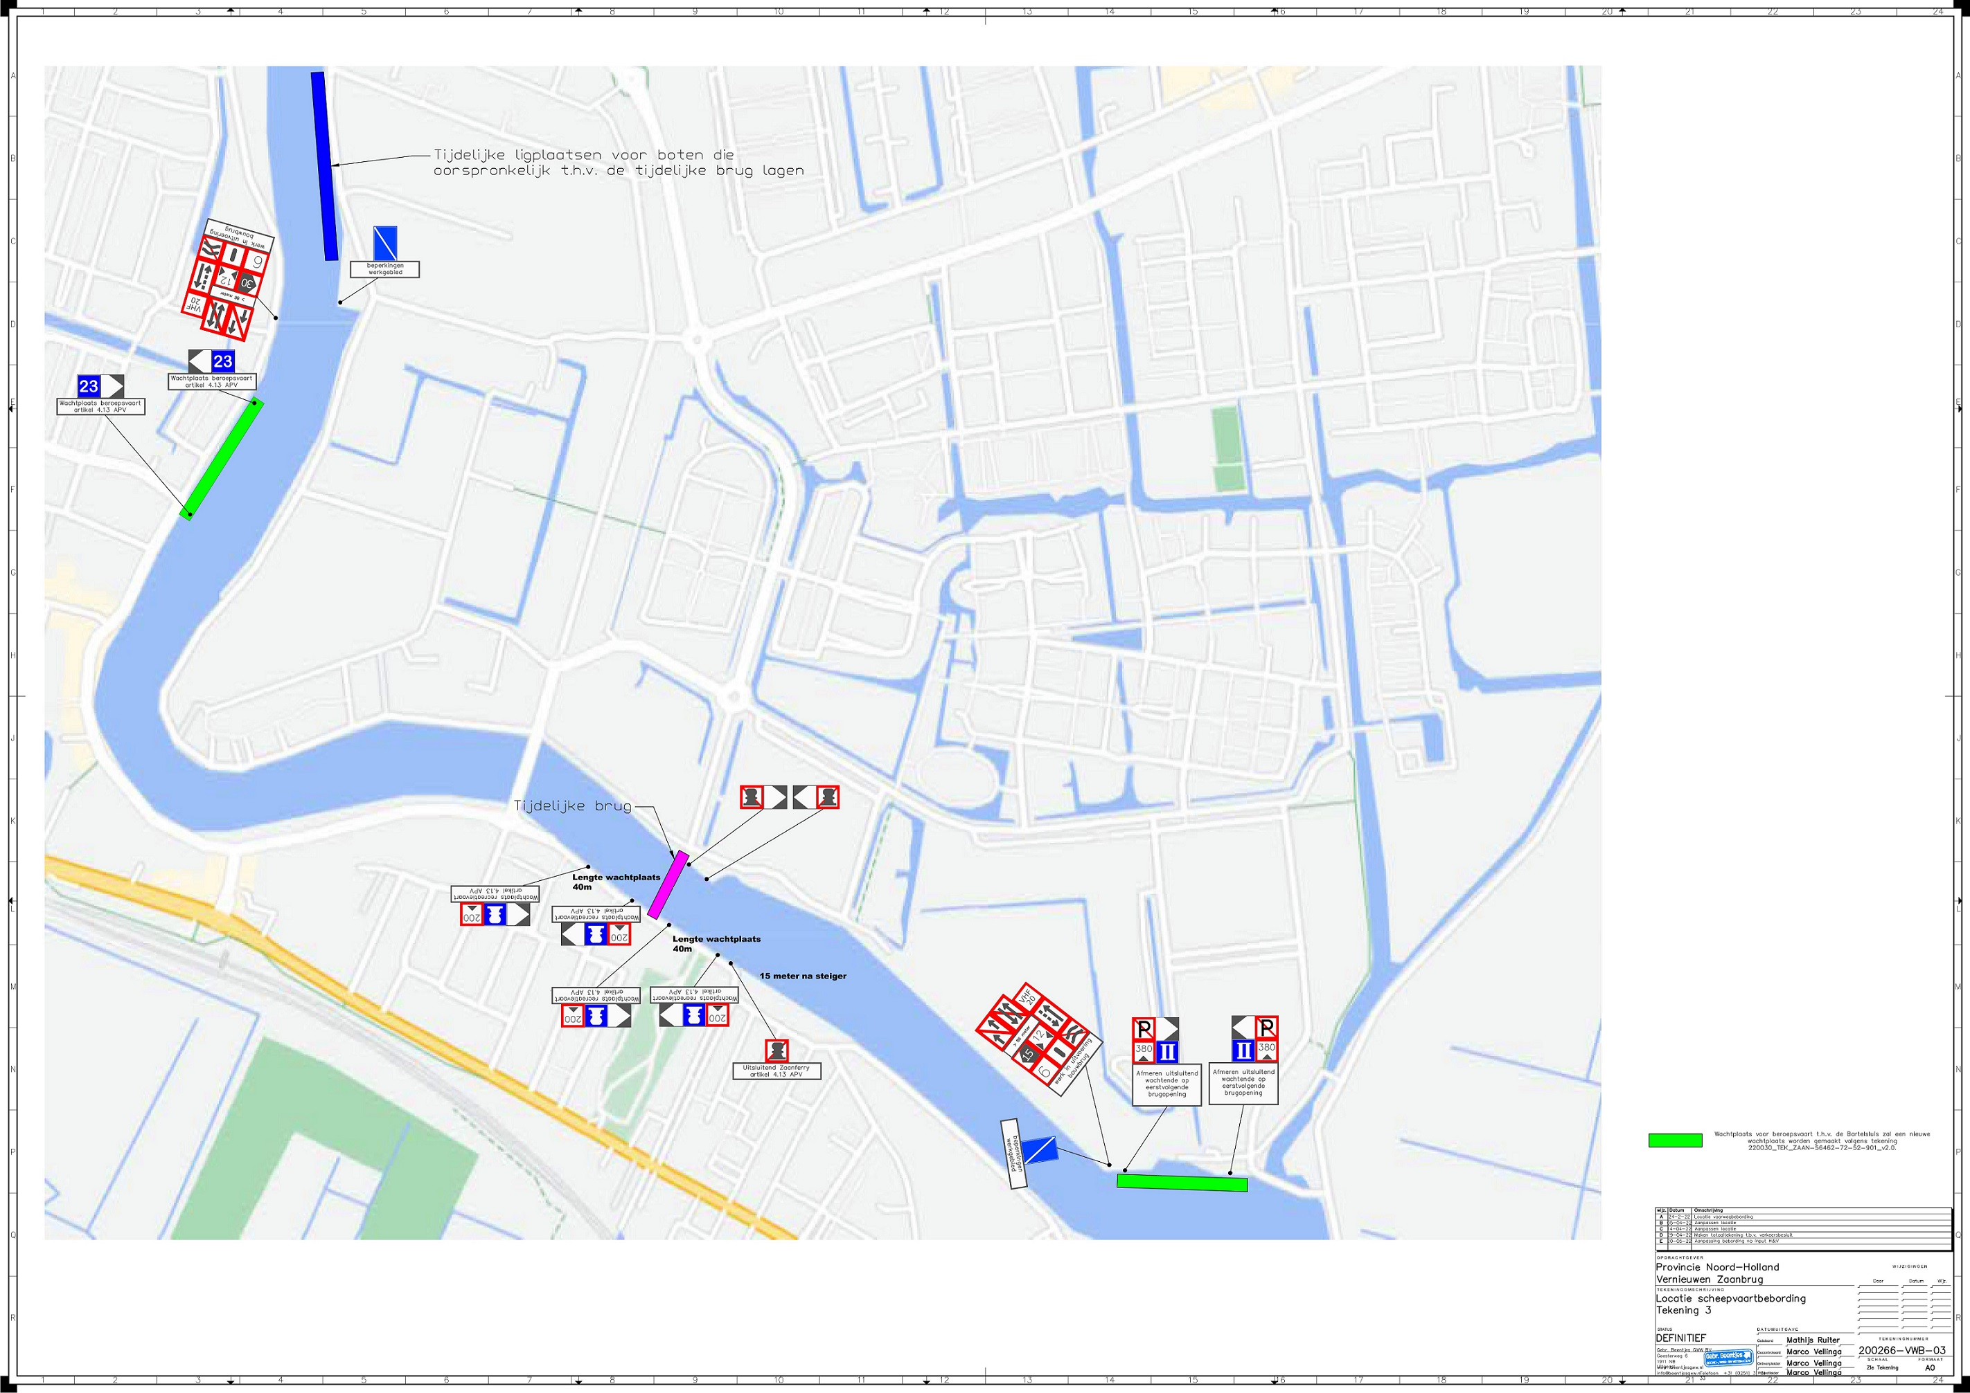

U kunt bezwaar maken
Bent u het niet eens met dit besluit? Dan kunt u hiertegen bezwaar maken bij het college van burgemeester en wethouders van de gemeente Zaanstad. Dat doet u binnen 6 weken vanaf de datum waarop deze brief is verstuurd.

U kunt digitaal bezwaar maken. Ga naar www.zaanstad.nl en tik als zoekterm in ‘bezwaar tegen besluit indienen’. U heeft hiervoor uw DigiD-inlogcode nodig.

Schrijft u liever een brief? Stuur uw brief dan naar:
Gemeente Zaanstad
College van burgemeester en wethouders
Postbus 2000
1500 GA Zaandam

Zet in uw bezwaar in ieder geval:
- de datum van uw bezwaar
- uw naam
- uw adres
- de reden waarom u het niet eens bent met het besluit
- het kenmerk van deze brief

Vergeet niet het bezwaar te ondertekenen. Stuur ook een kopie van deze brief mee, dan kunnen wij u sneller helpen.

Wij kunnen u eerst bellen over uw bezwaar
Vaak kan een telefoongesprek veel duidelijk maken. Uw bezwaar verder behandelen is dan misschien niet meer nodig. Wilt u daarom ook uw telefoonnummer noemen waarop wij u overdag kunnen bereiken?

Lees meer in de brochure ‘Bezwaar en beroep tegen een beslissing van de overheid’
Deze kunt u gratis downloaden op www.rijksoverheid.nl.
Voor informatie over het verkeersbesluit kunt u tijdens kantooruren contact opnemen met
A. Bredschneijder van Havens & Vaarwegen, gemeente Zaanstad op nr. 14075.

